Научно-методическая деятельность
(методические материалы, свидетельствующие о профессионализме педагога)
«Учитель лишь до тех пор способен
на самом деле воспитывать и образовывать,
пока сам работает над своим собственным
образованием и воспитанием»
А. Дистерверг.
1. Обоснование выбора образовательной программы по ОБЖ и комплекта учебно-методической литературы под редакцией А.Т. Смирнова.
Главной задачей подготовки обучающихся по ОБЖ является подготовка человека к успешным действиям по обеспечению безопасности личности, общества, государства. Цели и задачи изучения каждой ступени общего образования изложены в обязательных минимумах содержания общего образования в федеральном компоненте государственного образовательного стандарта.
На основании выше изложенного, мной была составлена рабочая учебная программа на основе примерной программы общеобразовательных учреждений «Основы безопасности жизнедеятельности 1-11 классы» (начальная школа, основная, средняя (полная: базовый и профильный уровни) под общей редакций А.Т. Смирнова.
Отличие данной учебной программы заключается в специфике содержания, которая заключается в:
- интегрированности курса (его проблематика охватывает многие сферы человеческой деятельности и является результатом взаимодействия разнообразных систем, направленных на сохранение жизни человека и окружающей среды);
- направленности образовательного процесса на формирование у обучающихся современного уровня культуры безопасности жизнедеятельности для снижения отрицательного влияния человеческого фактора на безопасность личности, общества и государства;
- в необходимости перегруппировки содержания курса при планировании с учетом особенностей региона в области безопасности жизнедеятельности.

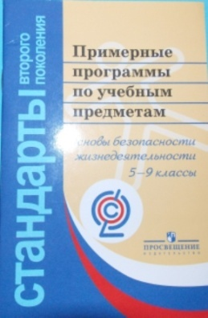
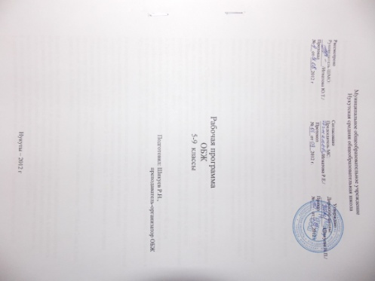

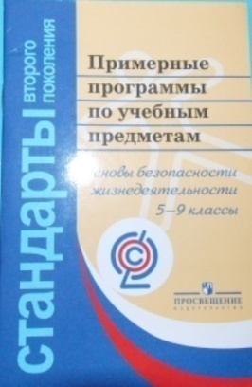
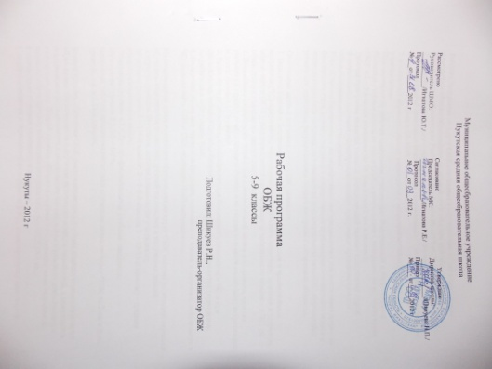

В основу проектирования данной программы взят модульный принцип, что отвечает требованиям ФГОС второго поколения и комплексный подход к наполнению содержания для формирования у обучающихся современного уровня культуры безопасности жизнедеятельности, индивидуальной системы здорового образа жизни и антитеррористического поведения.
Модульный принцип позволяет:
- эффективнее организовать учебно-воспитательный процесс в области безопасности жизнедеятельности, а также полно использовать межпредметные связи при изучении тематики ОБЖ;
- структурировать содержание рабочей программы при изучении предмета в 5-11 классах.
Структурные компоненты данной образовательной программы для 5-11 классов представлены в учебных модулях, охватывающих весь объем содержания. Каждый модуль содержит разделы и темы. При этом количество тем может варьироваться в зависимости от потребностей региона в объеме определенного учебного времени.
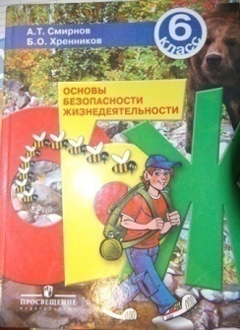  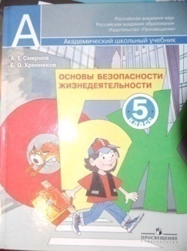 | 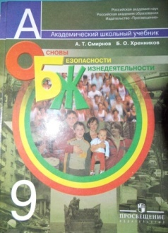  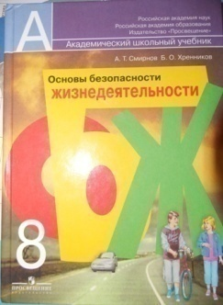  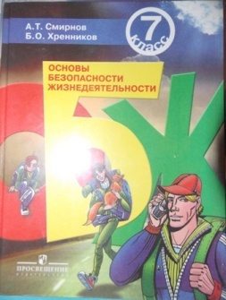 | 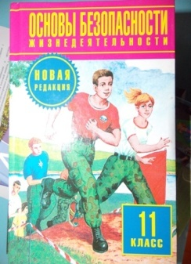  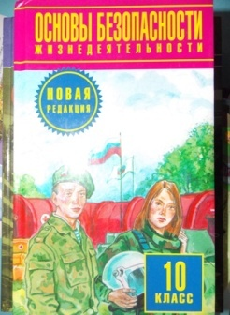

Линия УМК под редакцией А.Т. Смирнова наиболее полно обеспечена дидактическими материалами, включает полный комплект мультимедийных учебников и компьютеризированных тестов для 5-11 классов. Кроме учебного материала мультимедийные средства содержат обширный справочный материал (иллюстрации и видеоматериалы), обеспечивают создание собственных презентаций, ведение электронных классных журналов.
2. Обоснование выбора используемых образовательных технологий
В своей педагогической деятельности я применяю здоровьесберегающие технологии и технологию проектного обучения, так как считаю их наиболее приемлемыми, эффективными и результативными в процессе преподавания ОБЖ.
За годы обучения в школе ребенок не только формируется как личность, он растет. В его организме происходят важнейшие изменения. И проблема сохранения здоровья становится и остается одной из приоритетных.
Главная цель использования здоровьесберегающих технологий - здоровье школьника, так как только здоровый человек имеет совершенно другие стартовые условия и в дальнейшей учебе, и в карьере, и даже в семейной жизни.
Отличительная особенность здоровьесберегающих технологий – приоритет здоровья, что определяет модифицирующее воздействие на все другие технологии, используемые в школе.
Чем крепче здоровье ребенка, тем эффективнее будет и обучение. Все мы в свое время изучали основы школьной гигиены. Используем ли мы полученные знания на своих занятиях? Ведь в большинстве случаев мы спешим уложиться в 40-45 минут и выдать учебный материал. А нужно, чтобы урок способствовал не только интеллектуальному развитию, но и сохранял и укреплял здоровье школьника. Поэтому назрела необходимость внедрения здоровьесберегающих технологий в образовательный процесс всеми педагогами.
Я занимаюсь внедрением здоровьесберегающих технологий на уроках ОБЖ третий год. Включение в урок системы упражнений и динамических пауз позволяет предупредить переутомляемость, нарушение зрения, а также оптимизировать физическую нагрузку, образовательное самоопределение и активизировать обучение ребят сохранению здоровья.
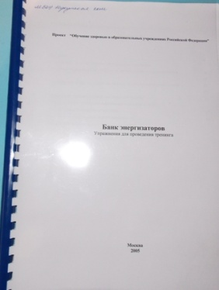
Сегодня всем известна методика периодически меняющихся динамических пауз доктора медицинских наук В.Ф. Базарного (физкультминутки, гимнастика для глаз, упражнения для стимулирования мышления).

Как правило, уроки ОБЖ проводятся четвертыми, пятыми, а зачастую шестыми уроками, поэтому для улучшения мыслительной деятельности, синхронизации работы полушарий, повышения устойчивости внимания использую специальные кинезиологические упражнения.

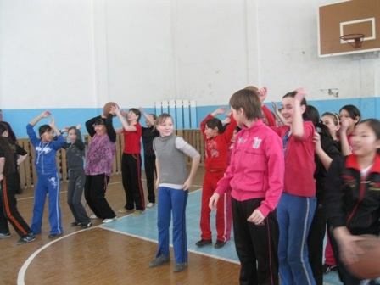

Все это и многое другое помогает мне, как педагогу воспитывать полноценную личность, личность активную, здоровую нравственно и физически, способную к творческой деятельности.
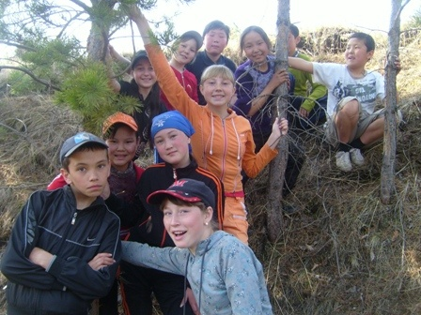
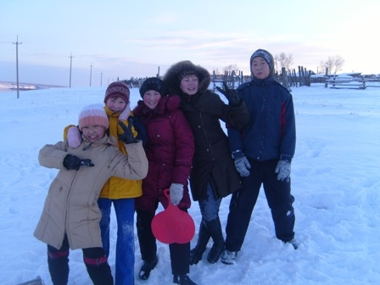

Применение технологии проектного обучения на уроках ОБЖ способствует формированию у школьников следующих универсальных (надпредметных) учебных действий и умений:
- исследовательских: выдвижение идеи, предположения, установление причинно-следственных связей, поиск вариантов решения проблемы, осмысление полученных результатов;
- проектировочных: планирование этапов предстоящей деятельности, прогнозирование её результатов сферы и способов их применения;
- информационных: самостоятельный поиск необходимой информации в различных источниках, её структурирование, выделение главного;
- кооперативных: партнёрское общение, взаимодействие с различными участниками проекта, взаимопомощь в группе, поиск компромиссного решения;
- коммуникативных: вступление в диалог, умение задавать вопросы и запрашивать информацию, конструктивное участие в дискуссии, выражение своего мнения;
- презентационных: построение устного сообщения о проделанной работе; выбор и подготовка средств наглядности для выступления, умение уверенно держаться во время защиты проекта отвечать на незапланированные вопросы и замечания;
- рефлексивных осмысление собственной деятельности, её хода и промежуточных результатов, осуществление самооценки процесса
- и итога работы.
Перечисленные умения и навыки, личностное развитие в их совокупности представляют собой внутренний продукт, результат проектной деятельности школьника.
Кроме того, я считаю, что технология проектного обучения является значимым средством развития мотивационного компонента учебной деятельности, регулятивных компонентов, снижает общие показатели тревожности и страха самовыражения у детей, повышает уровень психологической устойчивости школьников.
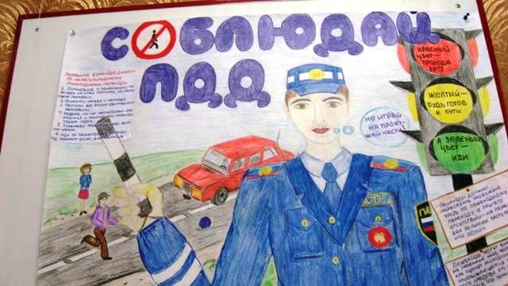
По - моему мнению, обучение школьников в условиях проектной деятельности на уроках ОБЖ способствует эффективному становлению их познавательной сферы в целом и «развивает творческие (воссоздающее и творческое воображение, невербальная креативность) и образные (пространственное мышление и воображение, образное мышление и память) характеристики познавательных процессов»
Также необходимо отметить, что проектная деятельность обогащает всех её непосредственных участников – не только школьников, но и нас учителей, несмотря на существенные временные и энергетические затраты со стороны последних.
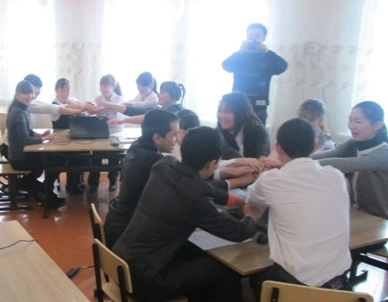
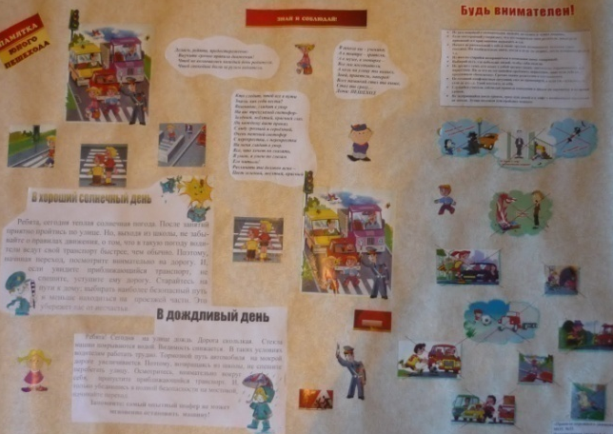

По словам моих коллег, активно применяющих технологию проектного обучения в своей работе, совместная с детьми подготовка проектов позволяет: углубить и расширить свои знания в различных сферах; усовершенствовать организаторские способности ; почувствовать истинную общность, партнерство с учениками; пережит творческий подъем; подняться на новую ступень профессионального мастерства

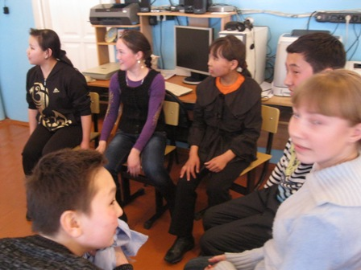

3.Обоснование применения в своей практике средств педагогической диагностики для оценки образовательных результатов.

Качество знаний не всегда определяется объемом выученного материала, скорее - это умение пользоваться этим материалом. Процесс усвоения знаний - индивидуальный, поэтому я использую различные формы диагностики - которые учитывают уровни обучаемости и обученности каждого ученика класса на уроках ОБЖ.
Я использую различные способы оценки: устный контроль (индивидуальный, фронтальный, групповой, взаимный опрос и т.д.); письменный контроль (диктант по терминологии, многовариантные и разноуровневые контрольные работы);игровой контроль (кроссворд, нетрадиционные уроки).
Диагностика уровня усвоения знаний и умений на каждом этапе обучения ОБЖ позволяют мне оптимально выбирать формы и методы обучения, а также формы коррекции ошибок и пробелов в усвоении и применении знаний и умений.
В разных классах использую различные формы, приёмы и методы обучения обучающихся, исходя из их индивидуальных особенностей. Следовательно, для детей разного возраста будут различны и формы контроля.
Богатый материал для диагностики и последующей коррекции знаний мне дают индивидуальные задания на моделирование, а также межпредметные задания (технология проектного обучения).
Конечно же, я применяю и традиционные формы контроля: самостоятельные и проверочные работы, сообщения и рефераты, индивидуальные карточки. И считаю,нельзя утверждать, что индивидуальные карточки полностью проверяют все умения и навыки, которыми должен владеть каждый ученик в процессе изучения данной темы, но они позволяют дифференцированно подойти к проверке и диагностике знаний и умений на каждом этапе процесса обучения.
Тестирование – одна из инновационных методик педагогической диагностики. Из всех существующих на сегодняшний день методик диагностирования самой перспективной считаю тестирование, особенно для уроков ОБЖ, потому что они
а) относительно краткосрочны, т.е. не требуют больших затрат времени;
б) однозначны, т.е. не допускают произвольного толкования тестового задания;
в) правильны, т.е. исключают возможность формулирования многозначных ответов;
г) относительно кратки, требуют сжатых ответов;
д) информационны, т.е. обеспечивают возможность соотнесения количественной оценки за выполнение теста с порядковой или интервальной шкалой измерений;
е) удобны, т.е. пригодны для быстрой математической обработки результатов;
ж) стандартны, т.е. пригодны для широкого практического использования – измерения уровня обученности возможно более широких контингентов обучаемых, овладевающих одинаковым объемом знаний на одном и том же уровне обучения.
При подготовке материалов для тестового контроля придерживаюсь определенных правил:
1. Не включаю ответы, неправильность которых на момент тестирования не может быть обоснована учащимися.
2. Неправильные ответы должны конструироваться на основе типичных ошибок и должны быть правдоподобными
3. Правильные ответы располагаю среди всех предлагаемых ответов в случайном порядке.
4. Вопросы не должны повторять формулировок учебника.
5. Ответы на одни вопросы не должны служить подсказками для других.
6. Вопросы не должны содержать «ловушек».
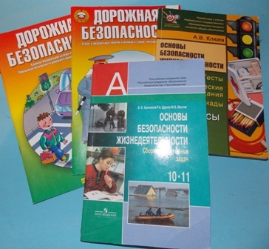
Тесты обученности применяются на всех этапах дидактического процесса. С их помощью обеспечивается предварительный, текущий, тематический и итоговый контроль знаний, умений, учет успеваемости и академических достижений. Но не все необходимые характеристики усвоения можно получить с помощью тестирования. Такие, например, показатели, как умение конкретизировать свой ответ примерами, знание фактов, умение связанно и логически выражать свои мысли, некоторые другие характеристики знаний, умений, навыков диагностировать тестированием невозможно. Это значит, что тестирование должно обязательно сочетаться с другими формами и методами проверки.
В конечном итоге, овладение методиками системного контроля и педагогическим мониторингом обученности обучающихся позволяют мне проконтролировать свою объективность в выставлении оценок и скорректировать свою педагогическую деятельность.

4. Использование информационно-коммуникационных технологий.

Информационные технологии, открывают для меня не только дополнительные возможности обучения и развития моих учеников, но помогают организовать работу детей в проектном режиме. Тем более что приоритетной педагогической задачей для учителя является развитие способностей ребёнка. Учебная среда с интегрированными в неё информационными технологиями создаёт для учеников высокую мотивацию и условия для реализации их собственных идей, подготавливает их к комфортной жизни в условиях информационного общества.
Умение работать с компьютером помогает большей части учащихся класса, в качестве дополнительно развития, выполнять дистанционные задания по ОБЖ, участвовать во Всероссийских дистанционных олимпиадах.
Три года назад, в нашей школе появилась возможность проведения уроков с использование интерактивной доски. Каждому интересно потрогать «умную» доску, перетащить рисунок с места на место, закрыть пальчиком файл. А сделать это можно, только отвечая на вопрос учителя, решая ту или иную учебную задачу, поэтому все ученики класса уделяют больше внимания моим объяснениям.
К преимуществам использования интерактивных досок можно также отнести то, что я могу располагать необходимые материалы внутри одного файла, связывая их гиперссылками. Замечания и добавления к файлу можно сохранять и использовать на следующих уроках или для повторения на том же уроке.
Итогом внедрения ИКТ на уроках ОБЖ является позитивная динамика изменения качества знаний и повышение познавательной активности учащихся.

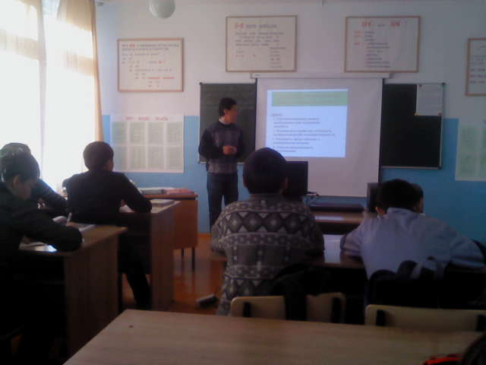
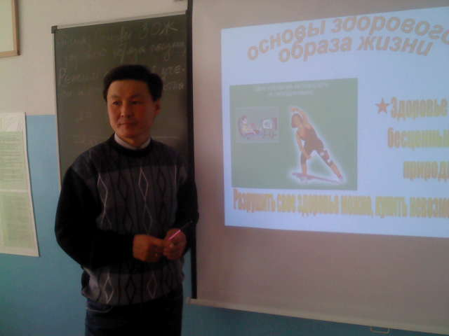

Еще одним направлением использования ИКТ стал переход на оформление основной документации в электронном формате:
- составление календарно-тематического планирования по всем классам по ОБЖ
-создание методических копилок:
- «Воспитательная работа»,
- «Мониторинг качества обучения по ОБЖ 5-11 классы»,
- «Копилка уроков – презентаций».
Использование мною ИКТ дает возможность оперативно вносить изменения, дополнения, облегчает хранение и доступ к данной информации.
Для улучшения качества образования и результативности обучения провожу мониторинг контроля и оценивания уровня достижений учащихся.
В заключение хочется сказать, что применение компьютера учителем ОБЖ не должно и не может быть самоцелью модернизации образования. Недопустимо, чтобы основную часть времени школьники проводили за компьютерами, а разнообразные формы вербального взаимодействия учителя и учеников, детей друг с другом сводились к минимуму. Одним из средств сохранения баланса между использованием современных технических средств в обучении и традициями образования является технологическая культура учителя. Я считаю, уровень моей технологической культуры определяет то, КАК, КАКИМ ОБРАЗОМ, с помощью чего достигается мною результат и я отвечаю на вопрос: «Почему именно так, а не иначе?»
К.Д.Ушинский писал, что ученик должен учиться самостоятельно, а учитель должен умело руководить этим самостоятельным трудом. Но чтобы была достигнута цель образования, чтобы образование состоялось, учитель должен не только руководить, но и увлечь детей, вести их за собой. Недаром пословица гласит:
«Скажи мне – и я забуду.
Покажи мне – и я могу запомнить.
Вовлеки меня – и это станет моим навсегда».
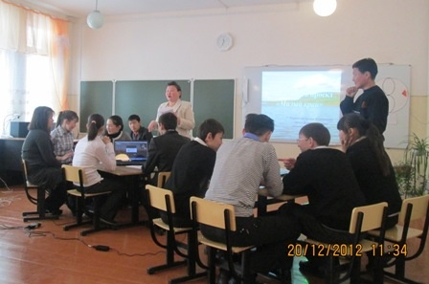

5. Разработка методических и иных авторских разработок, отражающих инновационный опыт работы.
Наша жизнь таит в себе множество опасностей, и никто из нас не застрахован от трагических случайностей. А если несчастье случилось на наших глазах? Ощущение бессилия, невозможность прийти на помощь – никто не хочет оказаться в такой ситуации…
Развитие индустриализации с ее стремительным ритмом жизни неуклонно повышает риск травматологических случаев и сердечно-сосудистых заболеваний, приводящих к тяжелым последствиям, а зачастую и гибели людей. И, к большому сожалению, статистика России по этим показателям выглядит намного тревожней, чем в других странах. Одной из причин таких показателей является неумение большинства россиян оказать первую экстренную помощь пострадавшим на догоспитальном этапе, до приезда врачей. А ведь зачастую именно в эти короткие мгновения решается, будет ли дальше человек жить.
Первая квалифицированная помощь, оказанная пострадавшему, может спасти его и уберечь от тяжелых последствий. Поэтому каждый из нас должен уметь оказать доврачебную помощь: наложить при переломах шину, остановить кровотечение, сделать искусственное дыхание и непрямой массаж сердца, перевязать рану, промыть глаза при попадании в них твердых частиц, принять неотложные меры при острых отравлениях ядовитыми парами и газами.
В УМК по ОБЖ под редакцией А.Т. Смирнова предусмотрен раздел «Оказание первой медицинской помощи», начиная с 5 класса. Поэтому я прошел обучение по работе на тренажере «Витим», организованное ИПКРО на базе лагеря «Нерпенок» в п. Большое Голоустное.
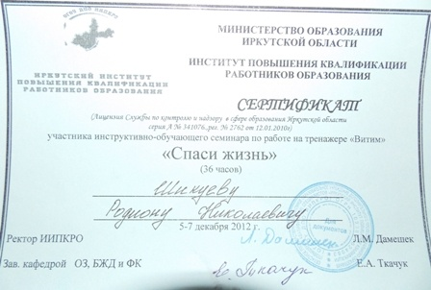
Школа приобрела тренажерный комплекс «Витим 2-22У», применение которого позволяет быстро и эффективно обучить школьников, не имеющих медицинской подготовки, приемам экстренной реанимации человека при:
- внезапной остановке сердечной деятельности;
- внезапной остановке дыхания (закупорка дыхательных путей корнем языка, жидкостью, инородным телом);
- отравлении наркотиком, угарным газом, алкоголем и его суррогатами;
- поражение электрическим током;
- пневмотораксе;
- краш-синдроме
- артериальных и венозных кровотечениях;
- переломах
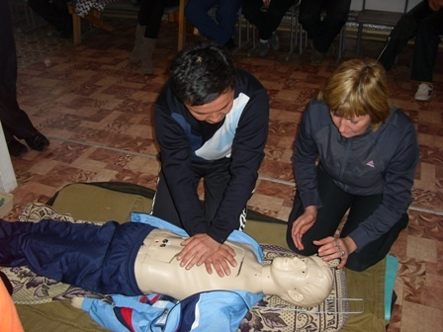
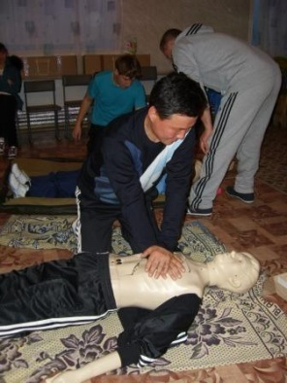
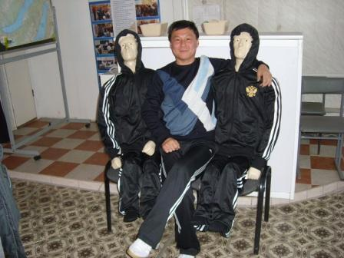
Данная модификация тренажерного комплекса имеет 22 реанимационные программы:
13 травматологических программ:
- кровотечение в височной области;
- кровотечение в сонной артерии;
- кровотечение в плечевой артерии;
- кровотечение в бедренной артерии;
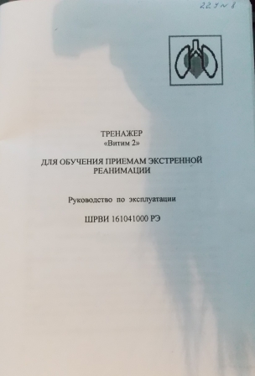
- артериальное кровотечение руки;
- артериальное кровотечение ноги;
- венозное кровотечение ноги;
- венозное кровотечение стопы;
- открытый пневмоторакс (проникающее ранение легкого);
- перелом руки
- перелом бедра
- перелом голени
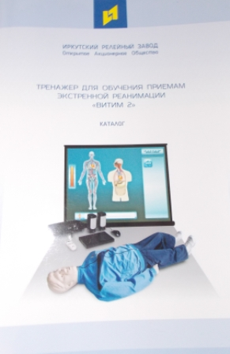
- краш-синдром.
9 программ общей реанимации:
- легочная реанимация;
- сердечно-легочно-мозговая реанимация;
- наркотическое отравление;
- ломка наркомана;
Комплекс позволяет освоить следующие приемы реанимации:
- освобождение пострадавшего от стесняющей одежды;
- искусственная вентиляция легких (ИВЛ) способами «изо рта в рот» или «изо рта в нос»;
- наружный массаж сердца;
- удаление воздуха из желудка;
- удаление воды из легких и желудка при утоплении;
- освобождение дыхательных путей о попадания инородного тела и запавшего языка;
- механическая дифибрилляция;
- оказание помощи при отравлении наркотиком, угарным газом, алкоголем и его суррогатами;
- оказание первой помощи при поражении электрическим током;
- диагностика терминальных состояний;
- оказание первой помощи при переломах;
- оказание первой помощи при кровотечениях.
Встроенный автоматический контроль реанимационных действий, выполняемых реаниматором и речевое сопровождение, позволяют определять эффективность своих действий и освоить правильные приемы решения реанимационных задач в режиме самообучения. Критерием эффективности действий является автоматическое «оживление» муляжа.
Комплекс обеспечивает проведение процесса обучения в двух режимах:
- контрольного обучения с участием инструктора-реаниматора;
- самообучение с полным автоматическим контролем всех действий обучающегося.
Оказание помощи разделяется на этапы:
- диагностирование состояния пострадавшего;
- оказание реанимационной помощи.
На тренажерном комплексе полностью моделируются все упомянутые состояния пострадавшего и весь процесс его оживления.
Диагностирование осуществляется по данным кровообращения и дыхания, насыщения крови кислородом (оксигемометрия), ЭКГ на мониторе компьютера; пульса на сонных артериях, величины зрачков, видимых движений грудной клетки и живота на муляже.
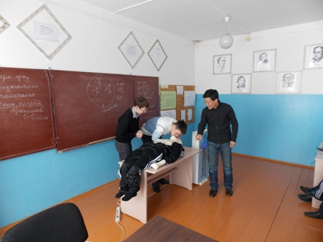

Обучение школьников на тренажере «Витим» можно отнести к существенным средствам развития мышления и становления личности готовой к различным жизненным ситуациям. При этом ученик оценивает и взвешивает каждое свое действие. Это особенно актуально в российской школе, т.к. самоанализ и рефлексия не входят в традиции нашей школы. Поэтому данный опыт работы можно считать инновационным, т.к. он отвечает вопросам гуманизации школьного образования.
Задача школы – воспитать инициативного, творчески мыслящего выпускника, готового учиться в течение всей жизни и прийти на помощь в любую трудную минуту, когда речь идет о жизни человека, в подтверждении слов Н.А.Семашко «Жизнь - это самое ценное, что есть у человека».

